Как у всех других людей,
Есть права у малышей,
Мысли есть свои и взгляды,
Это взрослым помнить надо.
Детям с самого рождения
Требуется уваженье.
Крохи без него страдают
И безудержно рыдают.

Дети требуют внимания,
Состраданья, пониманья,
Бесконечного прощенья,
За плохое поведенье.

Нужно с детьми играть,
Нужно сказки им читать,
С ними нужно говорить,
Чтобы им мудрее быть.

И запомним заодно
Бить детей запрещено,
Это просто преступленье,
Это над детьми глумленье.
Целовать их нужно чаще,
И подольше и послаще,
Чтобы глазки их сверкали,
Чтобы ранки заживали.
Чтобы взрослым не грубили
И ответственными были,
Чтобы добрыми росли,
Им нужна гора любви!

МБОУ ООШ с. Марьино-Николаевка

Основные права ребенка
и
способы их защиты

Буклет подготовлен к Всероссийскому дню
правовой помощи детям

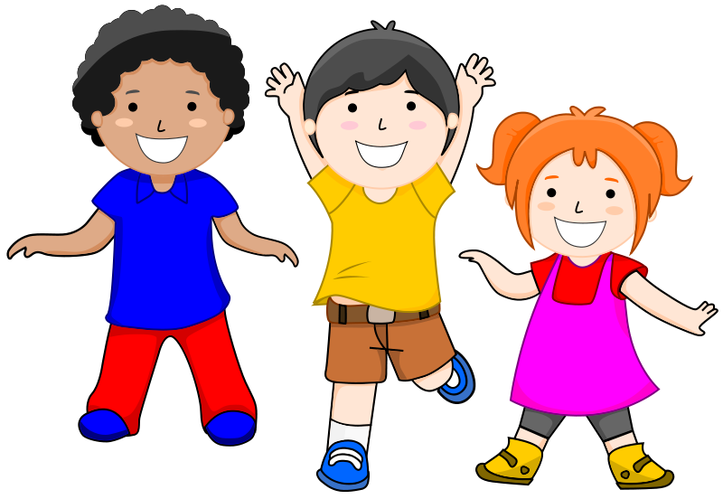

2018 год

Права ребенка

Организация Объединенных Наций во Всеобщей декларации прав человека провозгласила, что дети имеют право на особую защиту, заботу и помощь. Ребенок, ввиду его физической и умственной незрелости, нуждается в специальной охране и заботе, включая надлежащую правовую защиту, как до, так и после рождения. (Декларация прав ребенка, 1959).

Согласно Конвенции о правах ребёнка от 1989 г. ребенком является каждое человеческое существо до достижения 18-летнего возраста. Все дети, родившиеся в браке или вне брака, должны пользоваться одинаковой социальной защитой.

В Российской Федерации основные права ребенка закреплены в следующих нормативных правовых актах:

- Конституция Российской Федерации;
- Семейный кодекс Российской Федерации;
- ФЗ «О дополнительных гарантиях по социальной поддержке детей-сирот и детей, оставшихся без попечения родителей»;
- ФЗ «Об основных гарантиях прав ребенка в Российской Федерации»;
- ФЗ «Об основах системы профилактики безнадзорности и правонарушений несовершеннолетних»;
-ФЗ «О защите детей от информации, причиняющей вред их здоровью и развитию»;
- ФЗ «Об основах охраны здоровья граждан в Российской Федерации»;
- ФЗ «О бесплатной юридической помощи в Российской Федерации»;
- ФЗ «Об образовании в Российской Федерации» и т.д.
Российская Федерация признает, что детство является важным этапом жизни человека, и на приоритетном уровне государственной политики стоят интересы детей.
Основные права ребенка:
- Право на жизнь;
- Право на имя и гражданство;
- Право на семью;
- Право на бесплатную медицинскую помощь;
- Право на защиту от насилия и жестокости;
- Право на свободу совести и религиозных убеждений;
- Право на труд;
- Право на отдых и досуг;
- Право на защиту жизни и здоровья;
- Право на образование;
- Право на отсутствие рабства;
- Право на жилище;
- Право на свободу слова;
- Право на получение информации;
- Право пользоваться достижениями культуры;
- Право участвовать в научно-техническом, художественном творчестве.

С рождения.
Родившись, ребенок приобретает право на гражданство, обладает правоспособностью по гражданскому праву, имеет право на имя, отчество, фамилию; имеет право жить и воспитываться в семье, знать своих родителей, получать от них защиту своих прав и законных интересов.

В 6 лет. Шестилетний гражданин вправе:
- посещать школу (6 лет 6 месяцев);

